單位名稱 | 竹南支會 |  | 單位號碼  119954
單位資料 | 成立日期 | 1977年11月23日
 | 原屬單位 | 頭份分會
 | 教堂地址 | 竹南鎮保民巷36弄2號  竹南鎮光復路476號  竹南鎮中美里7鄰21-1號
 | 教堂電話 | 03-7474043
 | 歷任主教/會長(從第一任開始) | 1980~1987曾照夫  1987~1988方中信  1988~1988，1989~1992林錦川  1988~1989黃新鎮  1992~1995葉維寬  1995~1996彭志遠  1996~1998.11.8 曾照夫  1998.11.8~1999.8.29葉維寬  1999.8.29~2003.12.14 吳嘉勳 (會長)  2003.12.21~2006.1.22 吳嘉勳 (主教)  2006.1.22~2011.2.27 羅國健  2011.2.27~ 葉維寬

1977年11月23日
＊早期成立了頭份分會，在頭份租了房子，吳吉利弟兄是第一位加入教會的竹南教友，當時另有兩位教友和他一起在苗栗受洗，他也是第一位擔任全部時間傳教士的本地教友。當時聚會人數就是三位教友加傳教士。
1978年
＊頭份分會遷至竹南，並正式更名為竹南分會，當時教堂位於竹南鎮保民巷內，當時教友都是新受洗不久，為了學習福音知識，安息日聚會都是早上到苗栗參加主日學，下午回竹南舉行聖餐聚會。
＊當時傳教士住在教堂樓上，分會會長由傳教士擔任，教堂中並沒有洗禮池，洗禮儀式常需到台北、新竹、苗栗......等地舉行！
＊摩門經在當時是用賣的。
＊中美斷交時，有一段時間傳教士不能公開傳教。
＊聚會人數大約15人。
1980年
＊曾照夫弟兄成為第一位本地教友擔任的分會會長。（概稱為第一任）
＊曾會長時代，他除擔任分會會長的職務，亦常常擔任主理聖餐人員，祝福、傳遞、主持聚會、演講、打掃教堂、兼擔任書記。正是所謂：『校長兼打鐘！』
＊自1980年起，曾會長擔任分會會長達7年之久。
1982年
＊教堂自保民巷遷移至光復路476號，是一棟三層樓透天建築，在往後十年當中不斷的有教友出去傳教。
＊聚會人數大約在30－50人之間，此時最高紀錄曾經有一年中同時有7位教友在外傳教！
1987年
＊方中信弟兄蒙神召喚為第二任分會會長，當時方會長仍單身，且是在學學生，是最年輕的分會會長。一年後，因應徵入伍服役而卸免。
1988年
＊林錦川弟兄蒙神召喚為第三任分會會長。
＊黃新鎮弟兄蒙神召喚為第四任分會會長。
1989年
＊林錦川弟兄蒙召喚出任第五任分會會長，這是他第二次蒙召喚。
＊林會長回憶當時是在大多時候沒有副會長的情況下推動事工。
＊教會準備買地蓋教堂，按照標準聚會人數須達60人且持續半年始得興建，教友們為此一目標努力不懈。
1992年
＊葉維寬弟兄蒙神召喚為第六任分會會長。仍是單成弟兄。
＊建教堂的目標達到了，可惜當時經費已先撥給了小港，竹南買地之事只得暫緩。竹南教友黎萬鴻弟兄當時正在小港傳教。
＊11月28日葉會長與蕭美鳳姐妹締結永恆婚姻。
1993年
＊購買教堂用地於竹南鎮中美里澎湖厝。同年2月7日舉行破土典禮、並開工。
＊因教會實務設施部門對工程品質要求高標準，工人曾數度歇工。
1994年
＊6月19日，正式奉獻教堂，當時教堂邊是整排豬寮，四周一片荒蕪，聚會時蒼蠅滿天飛舞，豬叫聲烏烏鳴不絕於耳。(照片見1994年8月聖徒之聲，第29頁)
＊教堂沒有自來水，仍使用地下水，水色渾濁似綠豆湯，無法洗禮，有教友是在海邊受洗—張哲勳弟兄正是！
＊教堂使用狀況頻仍，冷氣故障、牆面滲水，常需用數個水桶接水。
＊聚會人數早期40～60人，中期70～80人；兒童會有30～40人。
1995年
＊彭志遠弟兄蒙神召喚為第七任分會會長。
1996年
＊曾照夫弟兄蒙神召喚為第八任分會會長，這是他第二次蒙召喚。
1998年
＊葉維寬弟兄蒙神召喚為第九任分會會長，這是他第二次蒙召喚。
＊竹南分會原屬台北傳道部，自98年7月1日起正式劃歸台中傳道部，傳道部會長為金惠積會長。自此，傳道事工邁開大步往前衝！
1999年
＊8月吳嘉勳弟兄蒙神召喚為第十任分會會長，吳會長是1998年5月受洗的教友。
＊聚會人數約在60～80人。
2000年
＊當時屬於台中傳道部，支會一年歸信洗禮人數將近30人，每個月都辦理洗禮會，是支會傳道的巔峰時期。
＊開始辦理支會暑假兒童夏令營，在南庄綠色山莊，參加兒童多達30-40人。
2001年
＊聚會人數達130人以上，申請劃分竹南分會為竹南及頭份分會。
＊5月6日正式劃分為二個分會，頭份分會再度成立。頭份分會會長為郭志重弟兄。竹南頭份暫時共用教堂。
＊聚會人數竹南為70-80人，頭份約為50-60人。
2003年
＊12月14日新竹支聯會成立，12/21吳嘉勳弟兄蒙神召喚為竹南支會第一任主教。
＊曾照夫弟兄蒙召喚為新竹支聯會祝福教長。
2006年
＊1月22日羅國健弟兄蒙神召喚為第二任主教。
2011年
＊2月27日葉維寬弟兄蒙神召喚為第三任主教。
＊開始於每月第二週安息日晚上辦理支會擴大家人家庭晚會
2014年
＊許多教會第二代青年呼應先知降低傳教年齡之啟示，紛紛申請傳教，包括商昊德（台灣台中）、葉昀（台灣台中）、林惠珍（美國）、商清妍（台灣台中）、葉璇（紐西蘭）、商慶儀（美國）、林希婷（加拿大）
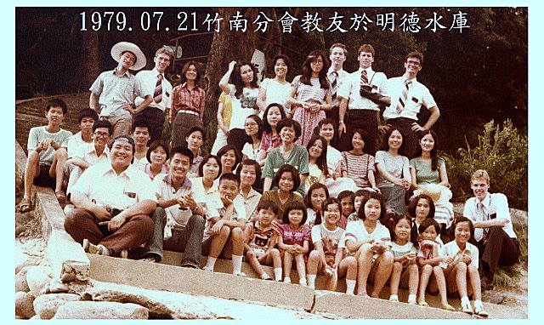
第二排左一為曾照夫會長，第一排左一為翁振華

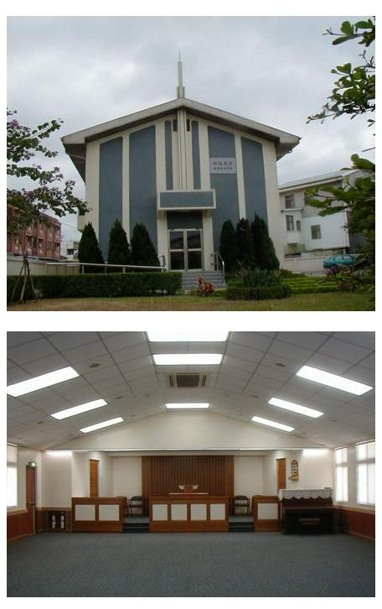
新竹教堂 – 1991年落成，1993年奉獻
竹南鎮中美里7鄰21-1號

補充資料提供者姓名：葉維寬 電話： Email：y552@webmail.mlc.edu.tw

